Oppgave 1 (V2015 del1, 3 poeng)
Langs x-aksen er enheten tid (timer) , langs y-aksen er enheten distanse hjemmefra (km).

$x=0$ tilsvarer $y=30$. Siden han sykler 12 km/h, vil han etter 1 time ha syklet 12 km, altså være $30-12=18$ km hjemmefra. Dvs at $x=1$ tilsvarer $y=18$.

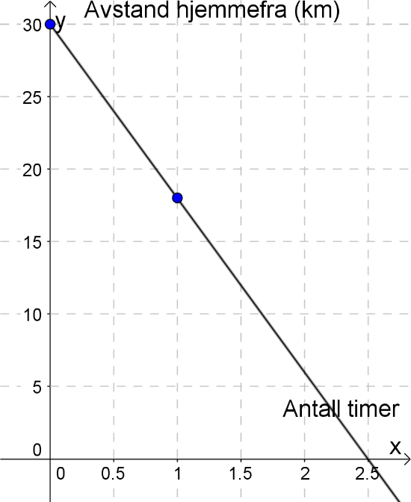
Merker av punktene $(0, 30)$ og $(1 , 18)$ i koordinatsystemet under og trekker en rett linje gjennom.

Vi ser at Sigurd er hjemme etter 2,5 timer, når treffer linja x-aksen

Oppgave 2(V2015 del1, 6 poeng)

$$h\left(0\right)=-5⋅0^{2}+10⋅0+15=0+0+15=15$$
$$h\left(1\right)=-5⋅1^{2}+10⋅1+15=-5+10+15=20$$
$$h\left(2\right)=-5⋅2^{2}+10⋅2+15=-5⋅4+20+15=-20+20+15=15$$
$$h\left(3\right)=-5⋅3^{2}+10⋅3+15=-5⋅9+30+15=-45+45=0$$

t | 0 | 0,5 | 1 | 1,5 | 2 | 2,5 | 3
h(t ) | 15 | 18,75 | 20 | 18,75 | 15 | 8,75 | 0

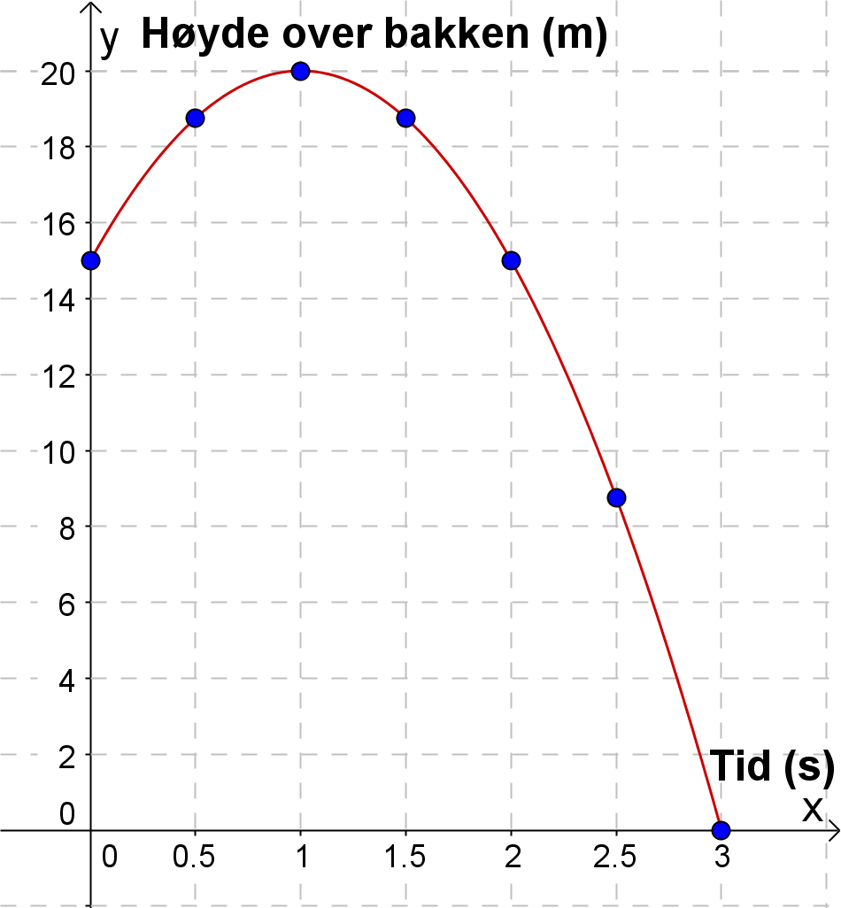

- $h(0)$ er høyden ballen har etter 0 sekunder, dvs i det øyeblikket Karl slipper ballen er ballen 15 meter over bakken.

$h(3)$ er høyden ballen har etter 3 sekunder, dvs at ballen treffer bakken ($h=0$) etter 3 sekunder.

Oppgave 3 (V2015 del1, 2 poeng)
- I løpet av 10 år har antall elever avtatt med 60, fra 1400 til 1340.
Siden antallet avtar lineært betyr det at det synker med samme antall hvert år, det er $\frac{60}{10}=6$ elever per år. Etter $x$år har endringen vært $-6⋅x$, og det totale antallet kan beskrives ved $1400-6x$

Modellen som beskriver utviklingen disse 10 årene er $f\left(x\right)=1400-6x$

- Nå avtar antallet elever med samme prosent, da er vekstfaktoren lik $100 \%-0,5 \%=99,5 \%=0,995$
Startverdien er antallet elever i dag, dvs. 1340. Om x år er det da $1340⋅{0,995}^{x}$ elever ved skolen.

Modellen som viser hvor mange elever det vil være ved skolen om x år er
$$g\left(x\right)=1340⋅{0,995}^{x}$$

Oppgave 4 (V2015 eksempel del1, 4 poeng)

°F | 0 | 50 | 100
°C | -18 | 10 | 38

- og c)
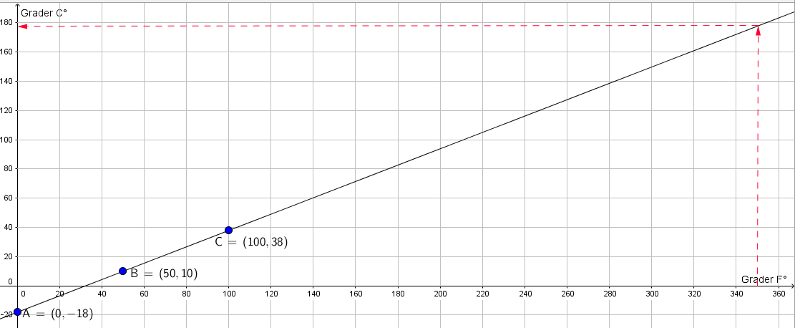
Når vi steker kaken på $350℉$ tilsvarer det omtrent $180 ℃$.

Oppgave 5 (V2015 eksempel del1, 2 poeng)
- De svømmer 50 meter totalt, 25 meter fram, og 25 meter tilbake.
- Kine vender etter 17 sekunder, Mina vender etter 24 sekunder.
- Mina tar igjen Kine etter 31 sekunder.
- Mina vinner konkurransen med en tid på 46 sekunder, mens Kine bruker 56 sekunder.
Oppgave 6 (H2014 del1, 3 poeng)
- Torbjørn kommer først til Torsøy, vi ser den blå grafen blir vannrett etter kortest tid (dvs han tar pause uten å fortsette lenger unna startstedet).
Torbjørn er 30 minutter på Torsøy (så lenge grafen er vannrett), mens Tore er 20 minutter på Torsøy.

- Tore padler med jevn fart (rett linje), og bruker 40 minutter på 4 km, det betyr at farten hans er $\frac{40}{4}=10$ min/km.
(Dvs at han padler 6 km i løpet av 60 min, dvs. at farten er 6 km/h)

- Tore padler med jevn fart og bruker 35 min på de 4 km tilbake. Det tilsvarer $\frac{35}{4}=\frac{17,5}{2}=8,75$min/km = 8min 45s per km.

Torbjørn padler raskt den første km (5 min) og tar deretter en pause i 5 min. I løpet av denne pausen blir han passert av Tore. Torbjørn padler den neste km på 20 minutter, før han tar en ny pause på 5 min. Etter denne pausen padler han med jevn fart de siste 2 km, og bruker 10 min (5 min/km) på denne distansen.

Totalt bruker Torbjørn 45 min hjem fra Torsøy, mens Tore bruker 35 min.

Oppgave 7 (H2015 del1, 3 poeng)
- Antall nedlastinger i september: 1500
Vekstfaktor: $100 \%+8 \%=108 \%=\frac{108}{100}=1,08$
Desember er tre måneder etter september, det gir uttrykket:

$$f\left(x\right)=1500⋅{1,08}^{3}$$

- Vi bruker samme tankegang som i a) og legger sammen uttrykket til slutt.
Siden juli og august er før september får antall perioder negativt fortegn (juli er 2 måneder før september osv.)

Juli | $$1500⋅{1,08}^{-2}$$
August | $$1500⋅{1,08}^{-1}$$
September | $$1500$$
Oktober | $$1500⋅1,08$$

Da får vi uttrykket: $1500⋅{1,08}^{-2}+1500⋅{1,08}^{-1}+1500+1500⋅1,08$

Oppgave 8 (H2014 del1, 4 poeng)
- I løpet av 15 år vil antall elever avta med 75. Siden antallet avtar lineært betyr det at det synker med like mange elever hvert år. Det er da $\frac{75:3}{15:3}=\frac{25}{5}=5$
Etter $x$ år har endringen da vært $-5⋅x,$og det totale antallet er da $350-5x$.

$$A\left(x\right)=350-5x$$

- I 2024, da er $x=2024-2014=10$.
Regner ut $A\left(10\right)=350-5⋅10=350-50=300$

Det vil være 300 elever ved skolen i 2024 i følge modellen $A(x)$.

- $B\left(x\right)=200⋅{1,03}^{x}$ forteller oss følgende:

- I 2014 ( $x=0$) er det 200 elever ved skolen.
- Vekstfaktoren 1,03 forteller oss at elevtallet øker med 3 % hvert år ($100 \%+3 \%=103 \%=\frac{103}{100}=1,03$)

Oppgave 9 (V2014 del1, 2 poeng)
Synnøve sykler 6 km totalt. Det bruker hun 20 minutter på, inkludert en pause på 4 minutter. Først sykler hun, med jevn fart, 2 kilometer på 6 minutter. Hun har pause fra 6 til 10 minutter ute i turen. De siste 10 minuttene sykler hun 4 km.

Oppgave 10 (V2014 del1, 4 poeng)

- Og b)

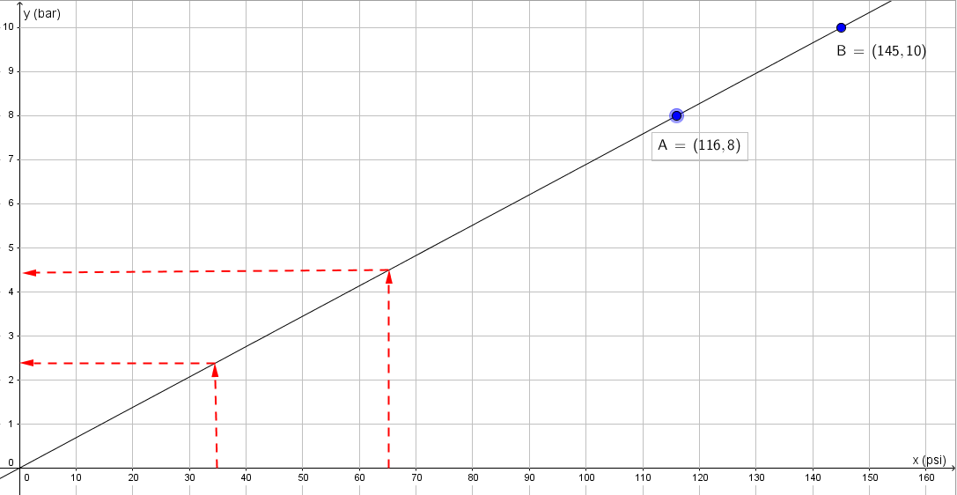
Et lufttrykk mellom 35 og 65 psi tilsvarer et lufttrykk mellom omtrent 2,5 bar og 4,5 bar.

Oppgave 11 (V2014 del1, 4 poeng)

- $W\left(t\right)=500⋅{0,98}^{t}$, er et uttrykk for hvor mye som er igjen, hvor W er volumet av whiskyen i liter og t er antall år.

- $F\left(t\right)=500-500⋅{0,98}^{t}=500⋅\left(1-{0,98}^{t}\right)$
Uttrykket $F\left(t\right)=500⋅\left(1-{0,98}^{t}\right)$ beskriver hvor mye som har fordampet. Her er F antall liter som har fordampet, og t er antall år.

- Det første året fordamper der 2%. Dette tilsvarer 10 L $(500⋅0,02)$. Det neste året fordamper det også 2%, men siden det bare er igjen 490 liter vil det fordampe mindre enn 10 liter. Slik fortsetter det, og det vil fordampe mindre og mindre per år.

Oppgave 12 (H2013 del1, 2 poeng)
En bil som er verdt 300 000 kr i dag og synker med 10 % hvert år ($100\%-10\%=90\%=\frac{90}{100}=0,90$) vil om $x$ år ha verdien $300000⋅{0,90}^{x}$

Oppgave 13 (H2013 del1, 6 poeng)

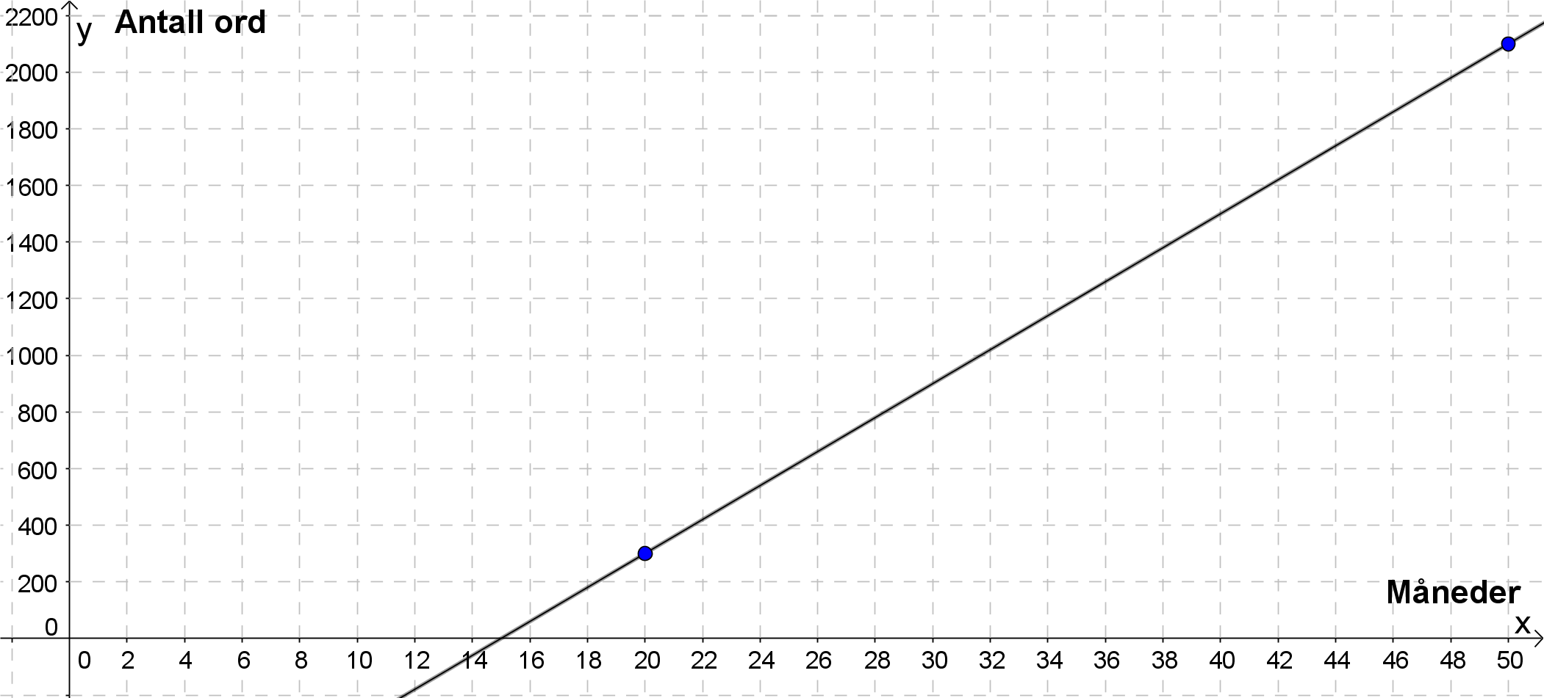

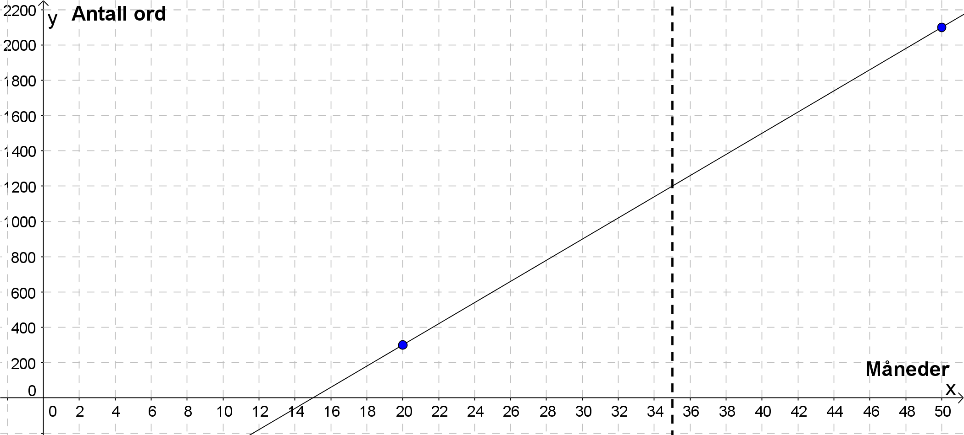

Vi ser at et barn som er 35 måneder gammelt vil kunne omtrent 1200 ord. (Drar linja x = 35 til vi treffer grafen og leser av y-verdien)

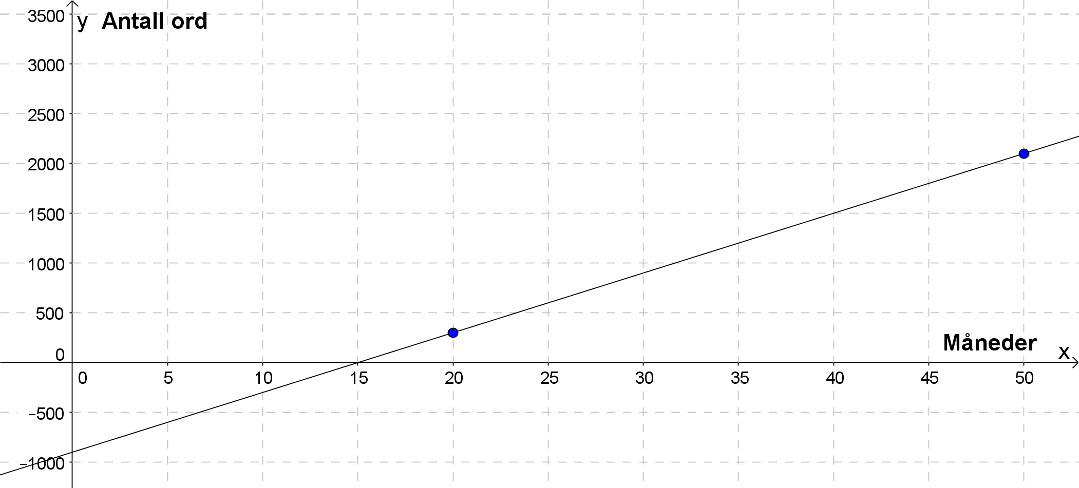

Vi ser at stigningstallet er $\frac{1500-0}{40-15}=\frac{1500 :5}{25:5}=\frac{300}{5}=60$.
Bruker det til å finne konstantleddet, den totale stigningen fra x = 0 til x = 15 er $15⋅60=900$, så konstantleddet er $-900$.

Modellen kan skrives som $y=60x-900$

Modellen er i alle fall ikke gyldig før x = 15, dersom barnet begynner å snakke når det er 15 måneder. Det er vel også grunn til å tro at veksten i ordforrådet ikke er så lineær som modellen viser, den vil også flate ut etter hvert som barnet blir eldre, ordforrådet vil jo ikke vokse seg uendelig stort!

Oppgave 14 (V2013 del1, 5 poeng)
- Tilbud 1: $f\left(x\right)=100+5x$
Tilbud 2: $f\left(x\right)=50+10x$

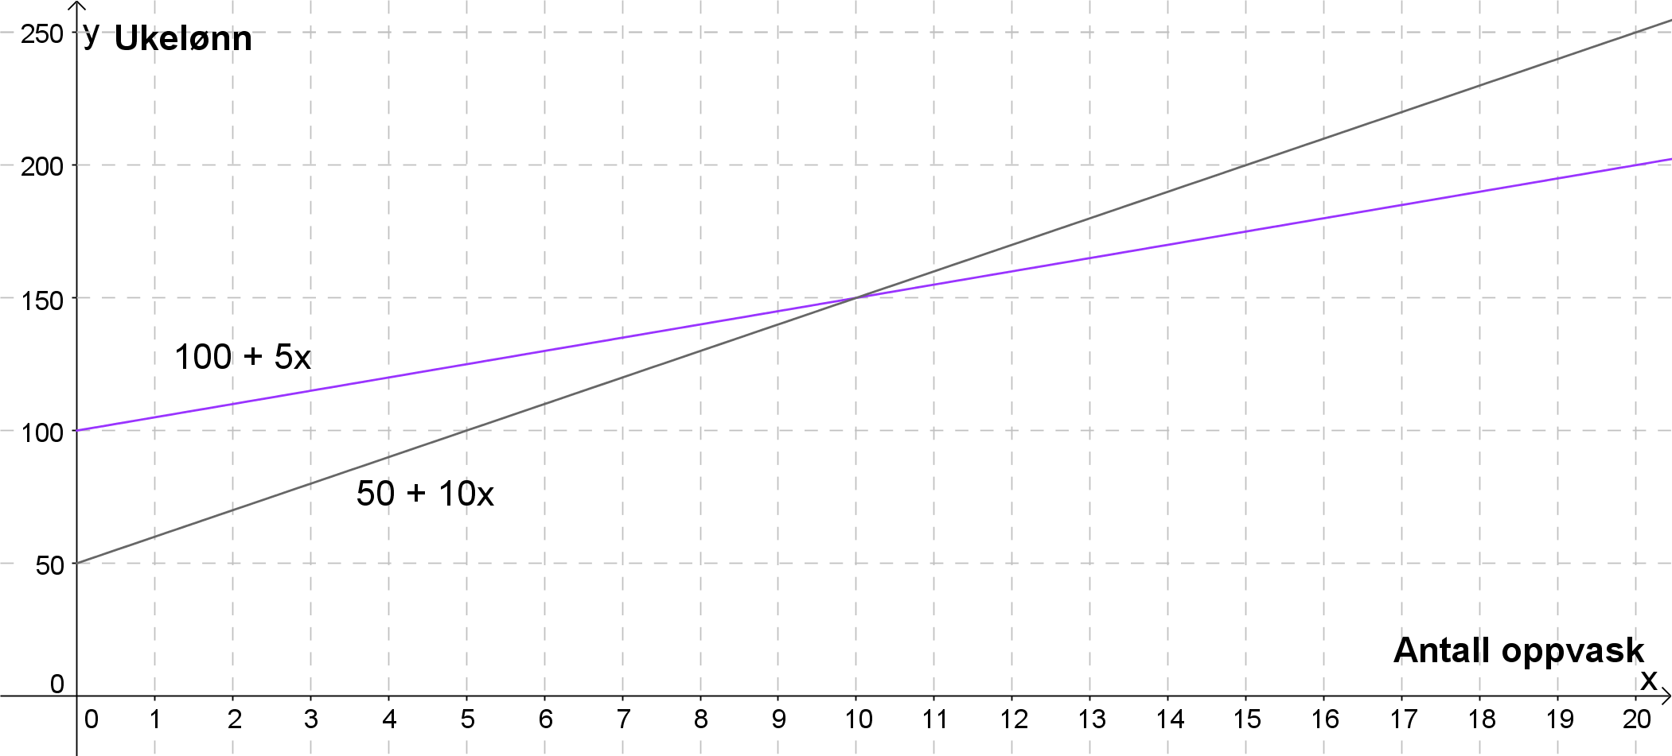

Dersom Sigvald tar oppvasken færre enn 10 ganger i uka, blir ukelønna størst om han velger tilbud 1.
Dersom Sigvald tar oppvasken flere enn 10 ganger i uka, blir ukelønna størst om han velger tilbud 2.
Oppgave 15 (V2013 del1, 3 poeng)
- Startverdi: 100 000 kr.
Vekstfaktor: $100 \%-10 \%=90 \%=\frac{90}{100}=0,90$

Uttrykk for verdien om $x$ år: $f\left(x\right)=100000⋅{0,90}^{x}$

- Graf C
Verdien avtar eksponentielt, dvs med lik prosent hvert år. Da vil verdien avta mer i begynnelsen (grafen er brattere) enn etter hvert (grafen flater ut).
Eksempel: 1. året avtar verdien med 10000 kr (10 % av 100000). 2.året avtar verdien med 9000 kr (10 % av 90000), slik vil det fortsette å avta med mindre og mindre, derfor flater grafen ut etter hvert.

Oppgave 16 (V2013 del1, 4 poeng)
- Vinkelsummen av en trekant er 180$°$.

Av figuren ser vi at en firkant kan deles inn i to trekanter, altså er vinkelsummen til en firkant $2⋅180°=360°$.

Av figuren ser vi at en femkant kan deles inn i tre trekanter, altså er vinkelsummen til en femkant $3⋅180°=540°$

- Vi ser fra oppgave a) at vinkelsummen for trekanter, firkanter og femkanter følger et mønster der antall trekanter er (antall kanter – 2). Vi kan anta at dette mønsteret fortsetter og sjekker med en sekskant og en åttekant:

Vi ser at dette stemmer. Vinkelsummen blir dermed (antall kanter – 2)*180.
For en sekskant er vinkelsummen $4⋅180°=720°$, og for en åttekant er vinkelsummen $6⋅180°=1080°$

- $1800°$ tilsvarer da $10⋅180°$, det betyr at (antall kanter – 2) $= 10$, dvs at antall kanter er 12.

En tolvkant vil ha vinkelsummen $1800°$

